M10 Les mesures de longueurs
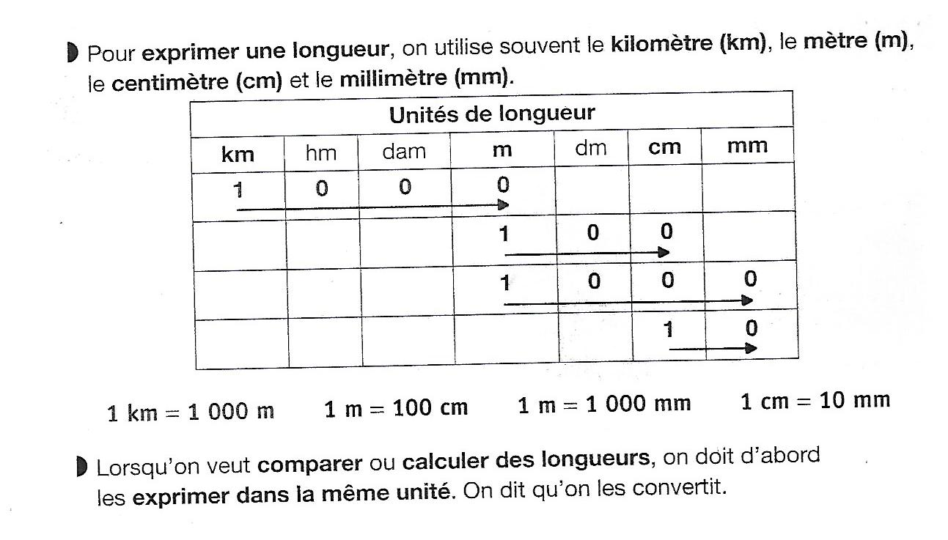
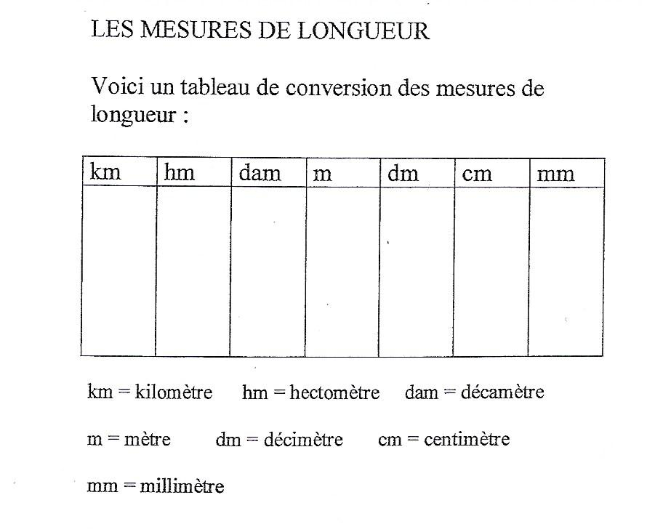
Exercice : convertis ces longueurs
3 cm = 30 mm | 100 cm = 1 m
1 km = 1 000 m | 150 mm = 15 cm
45 hm = 4 500 m | 20 m = 20 000 mm
18 m = 18 000 mm | 500 dm = 50 m
36 dm = 3 600 mm | 1 000 mm = 1 m
10 m = 10 000 mm | 300 dam = 3 km
7 cm = 70 mm | 400 cm = 4 m
8 dam = 80 000 mm | 120 cm = 12 dm

Petite aide de la maîtresse qui est loin :
On utilise le grand tableau de conversion pour trouver les réponses, utiliser le crayon de papier (pour effacer et utiliser le tableau un grand nombre de fois), on met le nombre dans le tableau en commençant par les unités (c’est plus facile pour ne pas se tromper).

